**FORMATO N°4**

**INFORME TÉCNICO DE ACTIVIDADES DE VINCULACION A LA SOCIEDAD**



**DEPARTAMENTO DE CIENCIAS DE LA COMPUTACION**

**CARRERA DE TECNOLOGIA EN COMPUTACION**

**INFORME DE:**

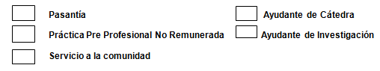

**UNIDAD EDUCATIVA “INÉS COBO DONOSO” / UNIDAD EDUCATIVA “UNIÓN Y PROGRESO”**

**NOMBRES Y APELLIDOS DEL ESTUDIANTE:** CHANGOLUISA SAMPEDRO LISSETH NOEMI

**NOMBRES Y APELLIDOS DEL TUTOR ACADÉMICO:**  ING. JOSÉ RUBÉN CAIZA CAIZABUANO

**CALIFICACIÓN DEL INFORME**

**FIRMA DE TUTOR(A) ACADÉMICO(A) FIRMA DEL ESTUDIANTE**

**FIRMA DEL TUTOR EMPRESARIAL**

**LATACUNGA, 21/09/2018**

x

1. **INTRODUCCIÓN**

En el presente informe de servicio a la comunidad “vinculación” en la especialidad de Computación fueron desarrolladas en dos instituciones públicas las cuales son UNIDAD EDUCATIVA INES COBO DONOSO ubicada en la provincia de Cotopaxi, Cantón Pujilí y la UNIDAD EDUCATIVA UNION Y PROGRESO ubicada en la provincia de Cotopaxi, Cantón Pujilí.

El servicio a la comunidad “vinculación” se lo realizo en el laboratorio de Computación en dichas unidades educativas realizándose las siguientes actividades mantenimiento correctivo, mantenimiento preventivo, formateos, instalación y configuración de software a las PCs. El informe contiene el desarrollo íntegro y descriptivo de las funciones realizadas a lo largo de la vinculación.

El servicio a la comunidad “vinculación” fueron realizadas exitosamente sin ninguna novedad a partir del 27 de agosto hasta el 21 de septiembre del 2018.

Después de haber concluido el servicio a la comunidad “vinculación”, nosotros como futuros trabajadores adquirimos más conocimiento respecto a los dispositivos tanto de entrada como salida que se utilizan en muchas unidades educativas sean estas públicas o privadas haciendo que fortalezcamos día a día nuestro conocimiento respecto a ello.

Tenemos que tener en cuenta que la vinculación es de gran ayuda para el dicente, que al momento de culminar sus estudios se sale con una idea más clara de lo que se trata ser un técnico ayudando a desarrollar eficiencia e ingenio poniendo en práctica la enseñanza adquirida en las diferentes empresas existentes en nuestro País.

1. **DESARROLLO**

**3.1 MANTENIMIENTO DE PC**

Hay que tener las herramientas necesarias y adecuadas para dar el respectivo mantenimiento a los ordenadores, el mantenimiento era completo tanto interno como externo: interno (disco duro, lectores ópticos, placa base y fuente poder), y externo (mouse, teclado, gabinete, monitor, etc.).

En el mantenimiento se debe tomar en cuenta los siguientes aspectos:

* Primero hay que revisar tanto el hardware y software para detectar fallos.

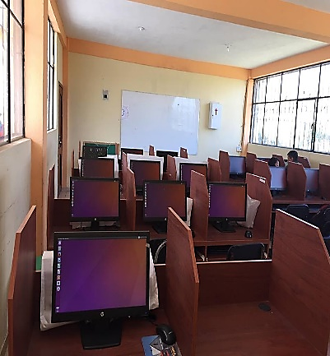 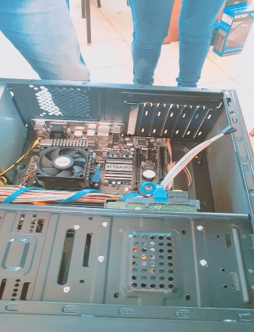

Ilustración 1 Ilustración 2

Revisión del hardware Revisión del software

**3.2 FORMATEO**

Comenzamos revisando que software tenían las maquinas en este caso en las dos instituciones tenían (Ubuntu) y por recomendación de la institución nos solicitaron que instalemos a Windows 10 y así fue como realizamos la instalación activando Windows una vez acabado esto comenzamos a la instalación del paquete office, antivirus además del software que se utilizaran los estudiantes.

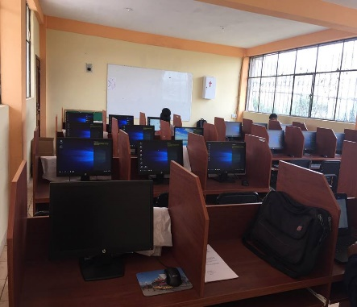

Ilustración 3

Cambio al sistema operativo Windows

**3.3 INSTALACIÓN DE SOFTWARE**

Las unidades educativas nos solicitaron algunos softwares para el mejoramiento de los estudiantes en la Unidad Educativa “Inés cobo Donoso”, era una Escuela de música en este caso instalamos varios programas como Sony Vega y Sibelious aparte de los drivers y antivirus, en cabio en la Unidad Educativa “Unión Y Progreso”, nos solicitaron instalación como fue geómetra, drivers, antivirus paquete office, etc.

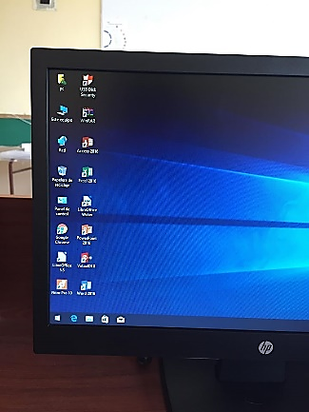

Ilustración 4

Instalación de software

**3.4 EQUIPOS Y MATERIALES**

**3.4.1 EQUIPOS**

**3.4.1.1 HARDWARE**

|  |  |  |
| --- | --- | --- |
| CANTIDAD | DESCRIPCION | CARACTERISTICAS |
| 41 | COMPUTADORAS | * Intel Core i5 * Memoria RAM: 4 GB * Disco Duro: 500 GB |

**3.4.1.2 SOFTWARE**

* Sibelius
* Libro Office
* Geogebra
* Nitro Pro
* USB Disc Security
* Winrar
* Paquete Office

**3.4.2 MATERIALES**

**3.4.2 .1 MATERIALES DE REPARACION**

* Brocha
* Franela
* Kit de herramientas
* Tornillos
* Manilla antiestática
* Soplador de Aire

**3.5 RESULTADO DE APRENDIZAJE**

**3.5.1 LOGROS**

* Detectar con rapidez fallas muy comunes en los ordenadores.
* Proveer de un mejor servicio con la finalidad de que el cliente este totalmente satisfecho.
* Experiencia en el mantenimiento de computadoras.
* Mejor desenvolvimiento en el campo laboral.
* Mayor dominio en encontrar y solucionar problemas ya sea de hardware o software e inconsistencias en el sistema.

**3.5.2 DEFICIENCIAS**

* Falta de programas actualizados.
* Deficiencia en algunos equipos por antigüedad.
* Falta de Componentes a las máquinas.
* Falta de un internet con mayor velocidad.
* Falta de conexiones de red.
* Falta de mantenimiento a los equipos.

1. **CONCLUSIONES**

El presente informe fue realizado siguiendo los criterios y procedimientos establecidos para dejar constancia de haber realizado el servicio a la comunidad “vinculación” las cuales son un requisito de suma importancia para la obtención del título profesional técnico.

* Las unidades educativas no cuentan con suficiente personal capacitado en computación lo cual afecta en el estudio de la tecnología.
* La computación se aplica en todo ámbito laboral por ello es muy importante y a la vez necesario estudiarlo.

1. **RECOMENDACIONES**

**A la UNIDAD EDUCATIVA INES COBO DONOSO**

* Capacitaciones a los docentes, para que todos conozcan y estén actualizados en la parte de la computación.
* Realizar mantenimiento preventivo y correctivo a las computadoras con el fin de mantener un laboratorio apto para que puedan impartir conocimientos sin ningún inconveniente.
* Se debería tener más coordinación en el ámbito de la colocación de una red.
* Comunicación a los estudiantes en el mantenimiento y funcionamiento del laboratorio
* Charlas acerca de las maquinas tanto a docentes como estudiantes.

**A la UNIDAD EDUCATIVA UNION Y PROGRESO**

* Capacitaciones a los docentes debido a que no se tiene conocimientos suficientes en el área de tecnología.
* Se debería tener más coordinación en el ámbito de la colocación de una red.
* Comunicación a los estudiantes en el mantenimiento y funcionamiento del laboratorio
* Charlas acerca de las maquinas tanto a docentes como estudiantes.
* Dar a conocer la computación en una manera más amplia a los alumnos ya que ellos serán beneficiados al obtenerlos.
* Adquirir docentes capacitados en el área de computación.

**A la UNIVERSIDAD DE LAS FUERZAS ARMADAS**

* Se debería capacitar al estudiante sobre cómo se llevará a cabo el proceso de vinculación para que así el alumno cuente con conocimientos en lo que va a realizar.
* Dar a conocer de manera detallada las indicaciones que se debe tomar en cuenta en la realización de vinculación.

1. **ANEXOS**

ANEXO 1

Reconocimiento de la Unidad Educativa

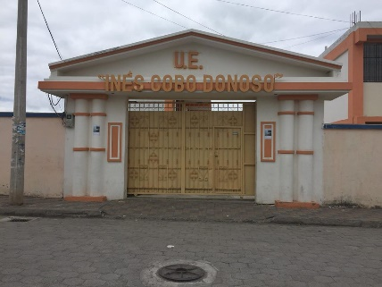

ANEXO 2

Revisión de cada una de las computadoras

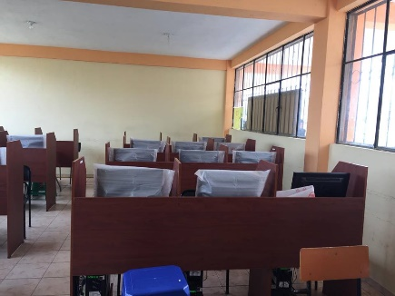

ANEXO 3

Formateo de las computadoras

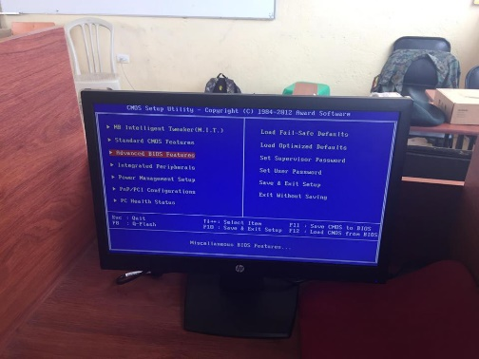

ANEXO 4

Instalación de los Software

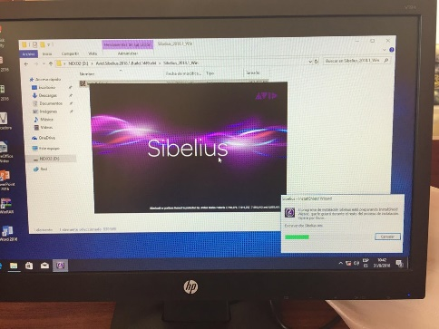



**INFORME VINCULACION CON LA SOCIEDAD**

PERÍODO: Abril **–** 2018 **/ A**gosto **-** 2018

**NOMBRES Y APELLIDOS:** LISSETH NOEMI CHANGOLUISA SAMPEDRO

**PERÍODO:** Abril **–** 2018 **/** Agosto **-** 2018

**Vinculación con la sociedad**

**Realizada en:** Dis. de Educación Pujili - Saqusili

**CARRERA DE:** Computación**.**